Военизированная эстафета
Эстафета проводится среди учащихся старших классов. Обучающиеся создают команды, придумывают их названия и девизы. Затем получают
1 задание:
«Преодоление условного болота по кочкам»
2задание:
«Переноска пострадавших в противогазах»
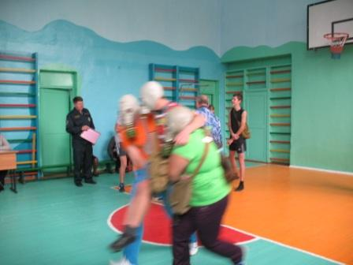
3 задание «Конкурс капитанов »(Надевание ОЗК на время)
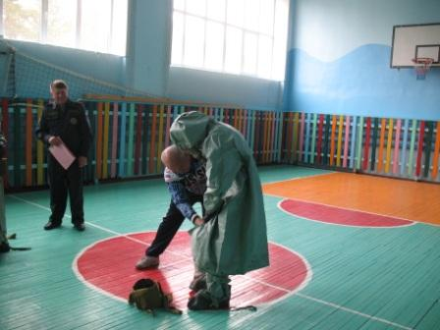
4 задание
«Преодоление условного болота с помощью подручных материалов»
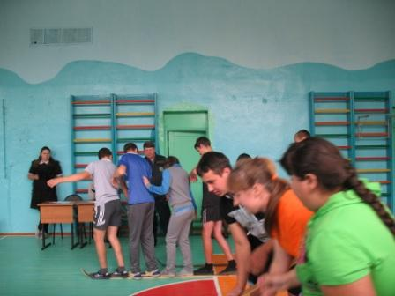
5 задание «Надевание противогаза»
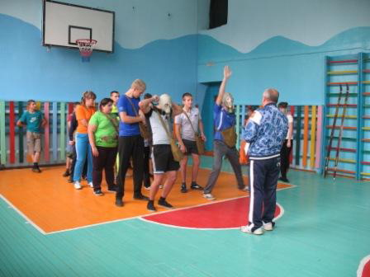
6задание «Оказание доврачебной медицинской помощи пострадавшему»
7 задание «Разборка и сборка автомата в противогазе»
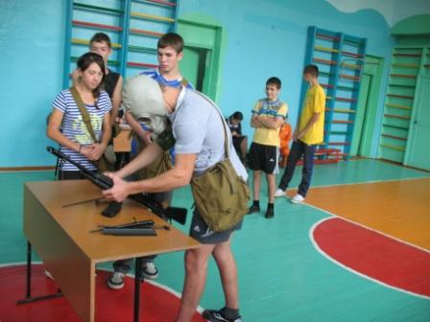
8 задание «Способы ориентирования на местности »

